Уральский федеральный университет

имени первого Президента России Б. Н. Ельцина

Кафедра «Интеллектуальные информационные технологии»

**ЛАБОРАТОРНАЯ РАБОТА 2**

ОТЧЁТ

Дисциплина «Web-программирование»

Преподаватель:

Д.В. Свинцов

Студент:

гр. РИ-380022

Кучерявый Д.А.

Екатеринбург, 2020

**Задание 2**

Создать ключ шифрования для работы по зашифрованному каналу связи.

Поднять веб сервер работающий по протоколу HTTPS. Отправить запрос на локальный сервер.

**Ход работы:**

Создаем ключ шифрования с помощью команды $ openssl req -new -x509 -keyout key.pem -out server.pem -days 365 -nodes.

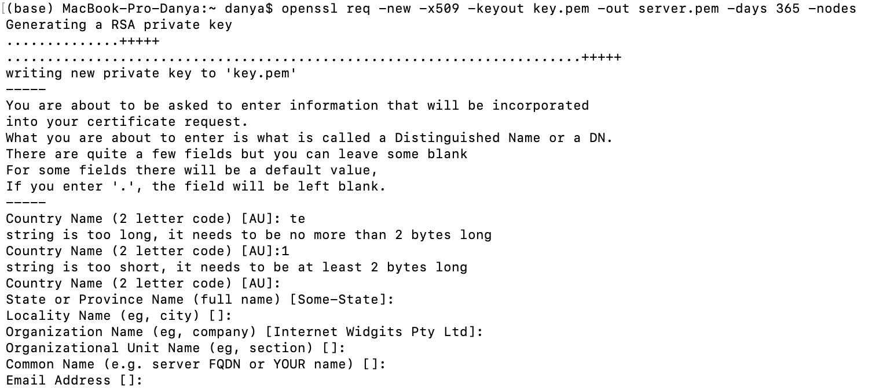

Figure 1 Результат выполнения команды

Поднимем веб-сервер по протоколу HTTPS. Создадим файл, с расширением .py

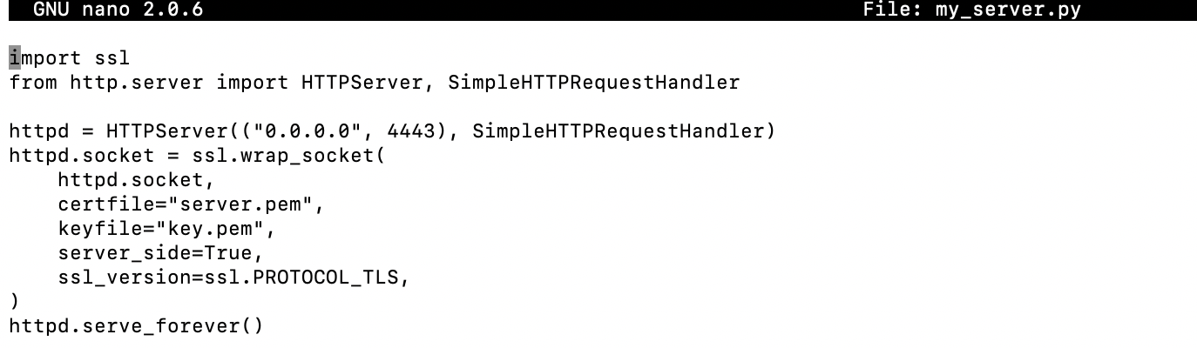

Figure 2 Содержимое файла

Дальше с помощью команды: python3 my_server.py запустим сохраненный файл. В результате запуска сервер не выводит никакую информацию о работе, поэтому отправим ему HTTPS-запрос, с помощью следующкоманды: openssl s_client -connect 127.0.0.1:4443

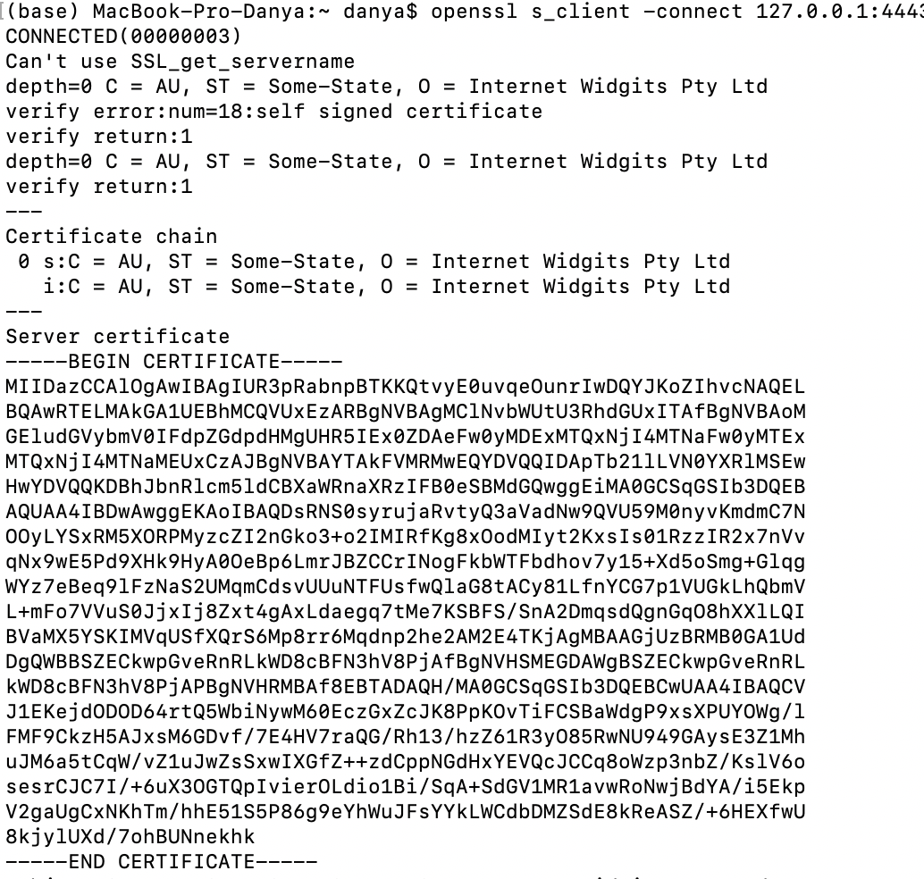

Figure 3 Результат подключения к серверу